SOMASU/DIR 001/2015
São Paulo, 26 de Janeiro de 2015.
TID 13159406 Protocolado em 29/01/15

Excelentíssimo Senhor
DD. Subprefeito da Lapa
Sr. José Antonio Varela Queija

São Paulo-SP

Ref.: Reforma da Praça Abelardo Rocca – Rua Vargina nº 260 – Bairro do Sumaré

Prezados Senhores,

A SOMASU – Associação de Moradores e Amigos do Sumaré recebeu diversas reclamações de seus moradores sobre a manutenção e reforma da Praça Abelardo Rocca.

Essa praça está localizada perto da Avenida Sumaré e é um oásis dentro do nosso bairro. Há a oportunidade de se tornar um ponto mais frequentado por moradores e crianças que não frequentam esse local por causa das suas condições precárias. Acreditamos que com uma reforma essa praça fique adequada e atraente para os moradores e amigos do Sumaré.

Devido à falta de manutenção os brinquedos dessa praça estão enferrujados e quebrados.

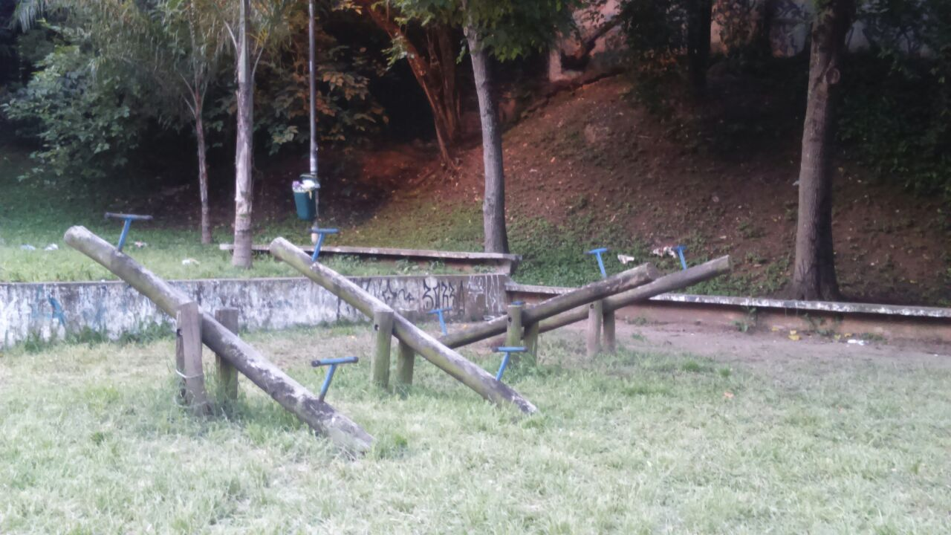
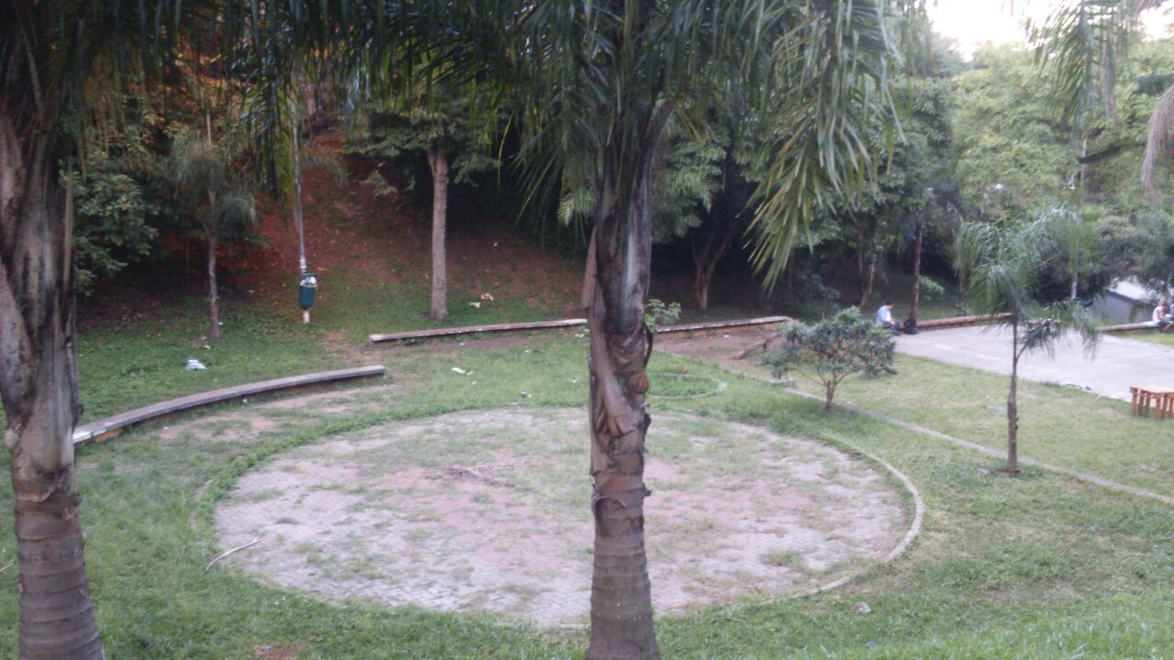

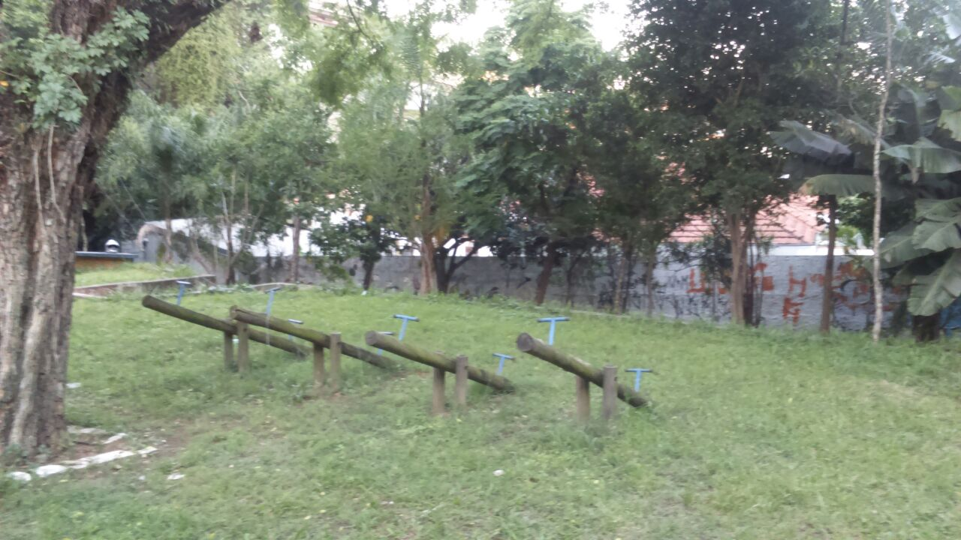

Essa praça tinha uma cesta de basquete que era muito utilizada, mas devido à falta de manutenção a mesma quebrou e não pode mais ser utilizada pelos moradores e amigos do Sumaré.
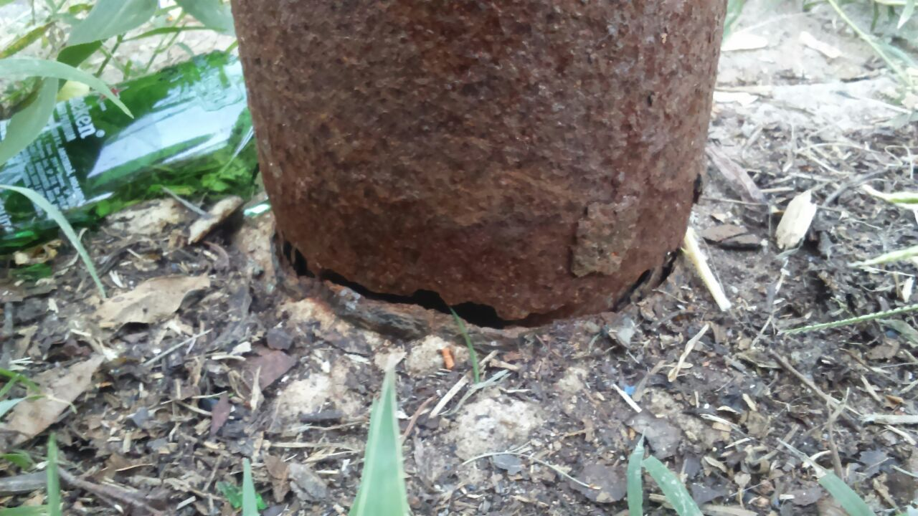
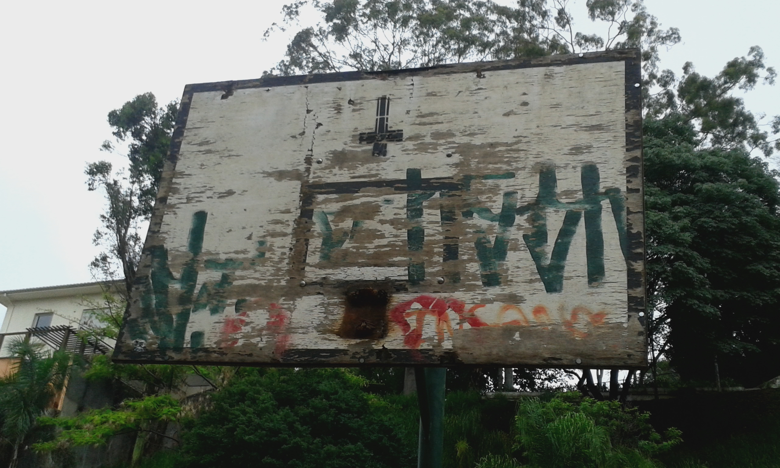

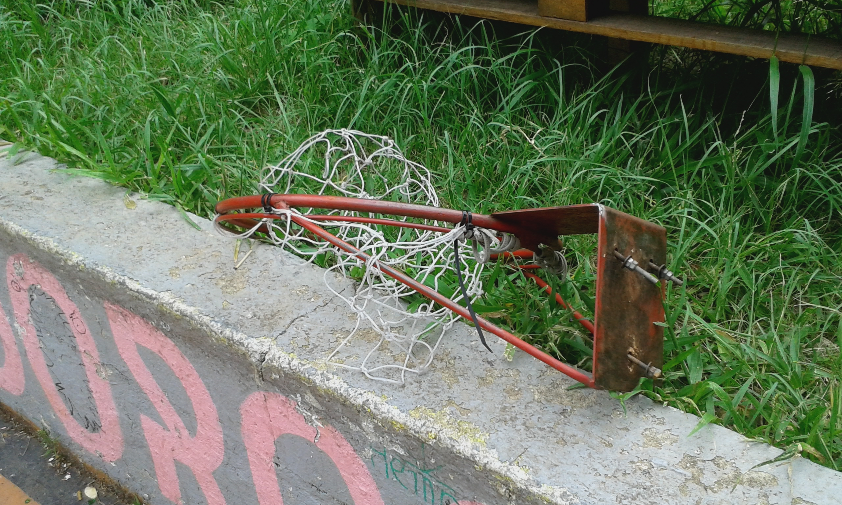

Itens necessários para a revitalização da Praça Abelardo Rocca:

- Poda das árvores e limpeza dos gramados

- Novos brinquedos para as crianças, tais como: balanços, gangorras, escorregador e etc.

- Aparelhos de ginástica

- Bancos e mesas para dominó e xadrez

- Cesta de basquete

- Novas lixeiras

- Manutenção da Iluminação

Os itens citados acima já foram mencionados e protocolados junto com aos órgãos competentes, mas sem resposta ate o presente momento.

Reforma da Praça Abelardo Rocca - n° do protocolo SAC prefeitura: 12464471 - registrado em: 15/07/2014

N° protocolo junto com a ouvidoria de SP: 011995/2014 - registrado em: 18/08/2014

Desde já agradecemos antecipadamente pela atenção e providências de V.S.as,, e colocamo-nos ao seu inteiro dispor para qualquer esclarecimento e ou ação complementar de nossa parte.

Atenciosamente,

___________________________ ____________________________

Peter Leo Lipman Wulf - Vice-Presidente Ana Maria Orsi - 1ª Secretária

Associação dos Moradores e Amigos do Sumaré
contatosomasu@gmail.com

